МІНІСТЕРСТВО ОСВІТИ І НАУКИ УКРАЇНИ

НАЦІОНАЛЬНИЙ УНІВЕРСИТЕТ “ЛЬВІВСЬКА ПОЛІТЕХНІКА”

КАФЕДРА ІНФОРМАЦІЙНИХ СИСТЕМ ТА МЕРЕЖ



**ЗВІТ**

про виконання лабораторної роботи №4

***З дисципліни «Управління ІТ-проектами»***

***“ Визначення часових параметрів проекту та його робіт за умови стохастичних тривалостей робіт (метод PERT)”***

Виконав:

студент групи КН-48

*Скопівський С.Я.*

Прийняв:

доцент каф. ІСМ

*Якушев В.С.*

Львів 2018

***Мета роботи:*** побудова та розрахунок мережі за методом CPM, використовуючи Microsoft Project**.**

***Теоретичні відомості:***

Метод PERT орієнтований на врахування невизначеностей у тривалостях виконання робіт мережі, які описуються стохастичними характеристиками.

Кожна робота проекту характеризується трьома оцінками її тривалості, які отримуються зазвичай шляхом опитування експертів:

* найбільш ймовірною тривалістю виконання  ;
* найменшою тривалістю виконання — оптимістична тривалість ;
* найбільша очікувана тривалість  — песимістична оцінка.

Найімовірніший час виконання роботи — це оцінка часу її виконання за нормальних умов. Оптимістична та песимістична оцінки визначають розмах коливань тривалості під дією стохастичних факторів. Песимістична оцінка не враховує незвичні тривалі затримки чи катастрофи, а тому фактична тривалість виконання роботи може знаходитися й за межами визначеного інтервалу тривалостей.

Для описання розподілу ймовірності виконання роботи залежно від часу використовується -розподіл. Нам необхідно, використовуючи цю інформацію, отримати такі параметри закону, як математичне сподівання та дисперсію як функції від значень . Для цього використаємо деякі еврістичні прийоми. Форма -розподілу в загальному випадку відображена нижче.



Припустимо, що “вага” середньої тривалості (медіани розподілу med),  в два рази менша, ніж “вага” найбільш ймовірної тривалості  (моди розподілу). За цього припущення значення математичного сподівання буде середнім арифметичним між  та зваженим значенням , а саме . Розмах  приймемо рівним  (за цієї умови для -розподілу біля 90% площі під функцією густини розподілу буде знаходитися в межах розмаху). Виходячи з цього , тобто дисперсія .

***Варіант 34***

***Завдання роботи:*** Ввести характеристики робіт згідно до завдання 2. Визначити ймовірність реалізації проекту в визначений строк. Проаналізувати ресурсні характеристики проекту для заданого розподілу одного ресурсу між роботами проекту.

Відношення передування: C < G, B, A < H, J, K, G < I, F, E < F, B < E, D < A, E, H < F.

Тривалості робіт зведені в таблицю - в першому рядку. Два останні рядки відображають необхідні витрати ресурсів 1-го та другого виду.

|  |  |  |  |  |  |  |  |  |  |  |
| --- | --- | --- | --- | --- | --- | --- | --- | --- | --- | --- |
| A | B | C | D | E | F | G | H | I | J | K |
| 4 | 6 | 12 | 16 | 17 | 9 | 6 | 11 | 17 | 12 | 8 |
| 4 | 12 | 7 | 12 | 9 | 12 | 4 | 21 | 9 | 11 | 4 |
| 12 | 7 | 10 | 8 | 8 | 12 | 8 | 10 | 12 | 6 | 8 |

***Хід роботи***

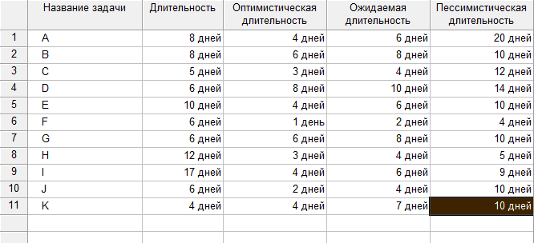

*Рис 1. Таблиця з даними про для методу PERT*

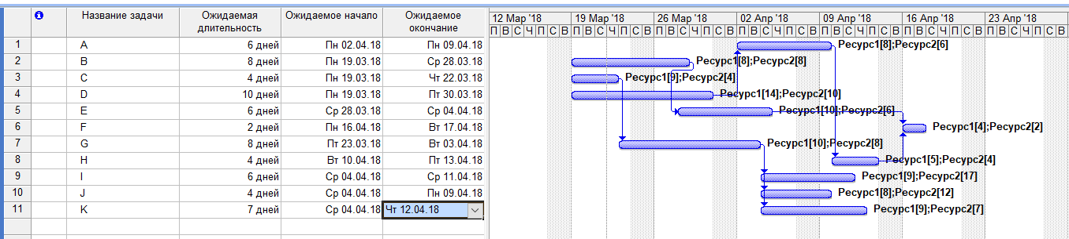

*Рис 2.1. Найбільш ймовірна оцінка часу*

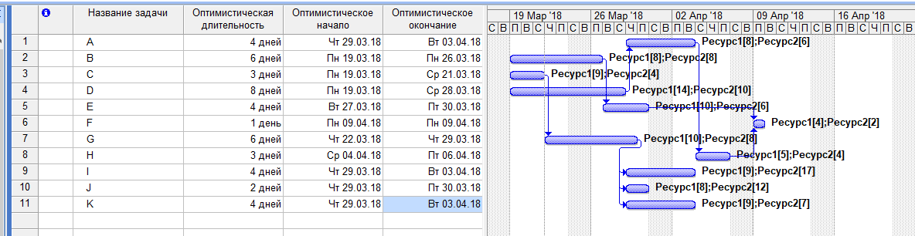

*Рис 2.2. Найбільш оптичмістична оцінка часу*

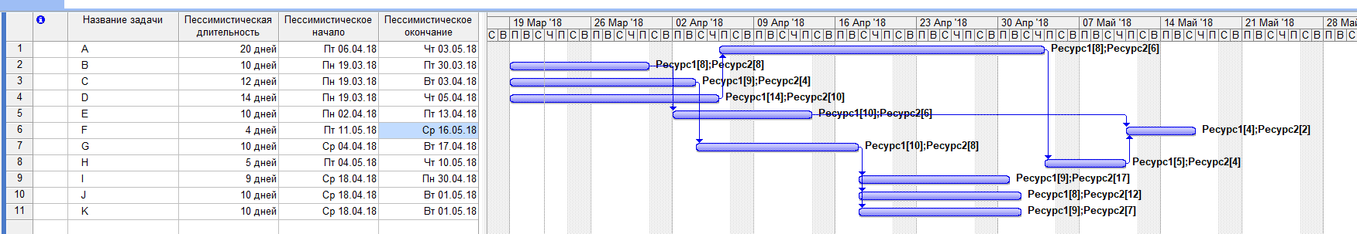

*Рис 2.3. Найбільш песисистична оцінка часу*

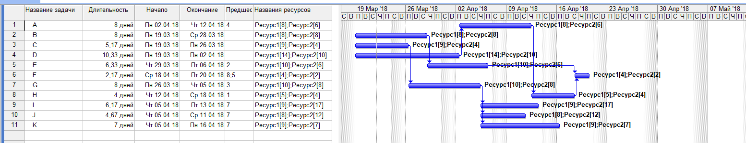

*Рис.3. Ресурси призначені подіями*

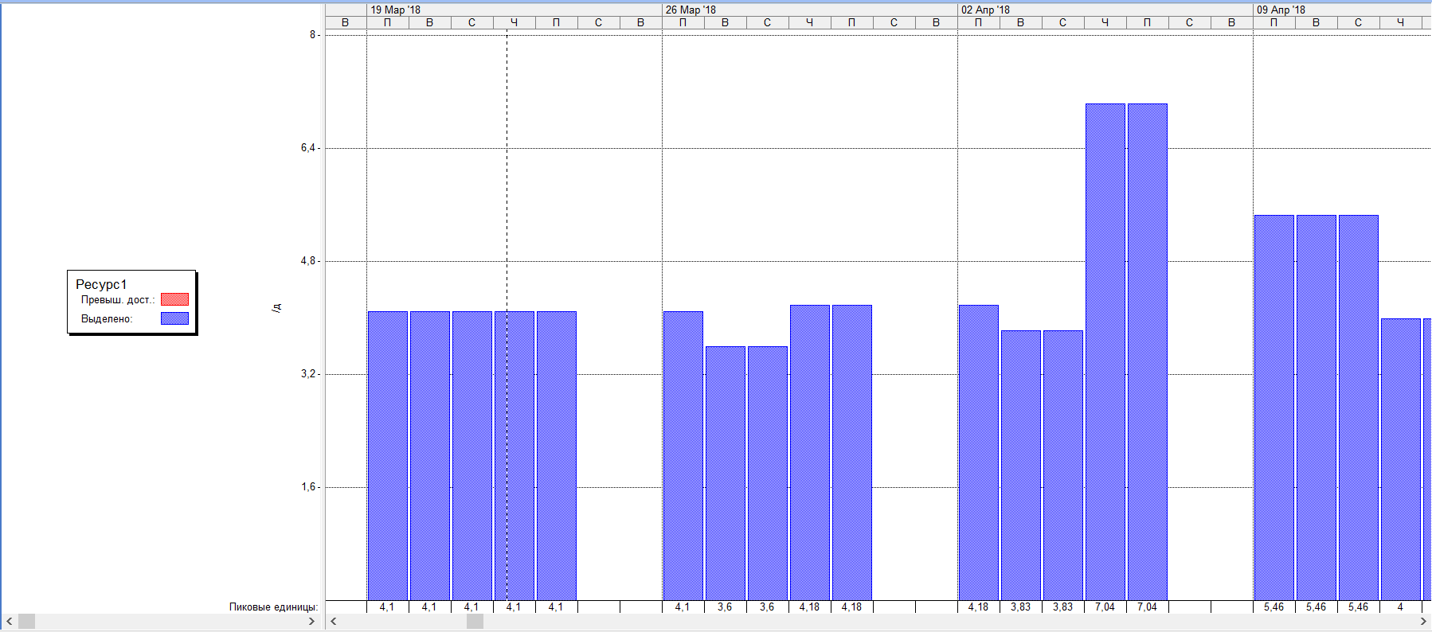

*Рис. 4.1. Розподіл ресурсу 1*

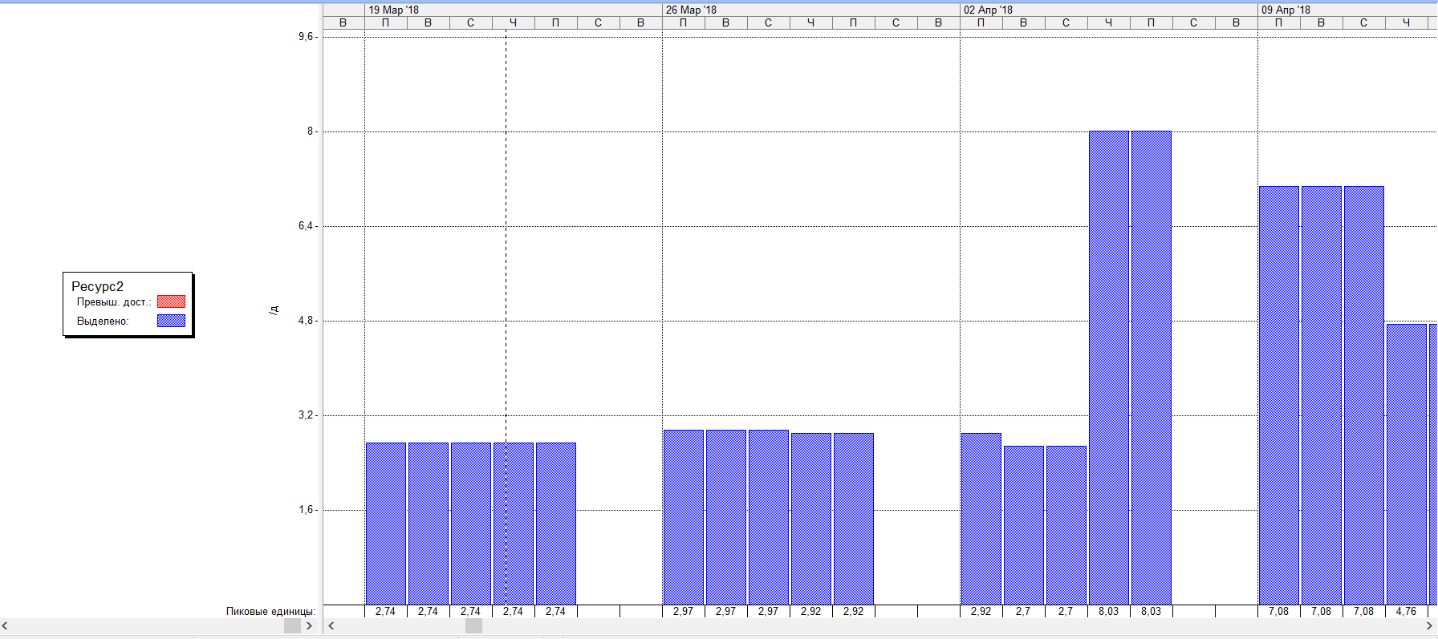

*Рис.4.2. Розподіл ресурсу 2*

***Висновки:*** під час виконання даної лабораторної роботи було досліджено основні параметри мережі PERT та реалізації їх розрахунку в програмному пакеті MS Project 2007, також було показано розподіл ресурсу для задач проекту.